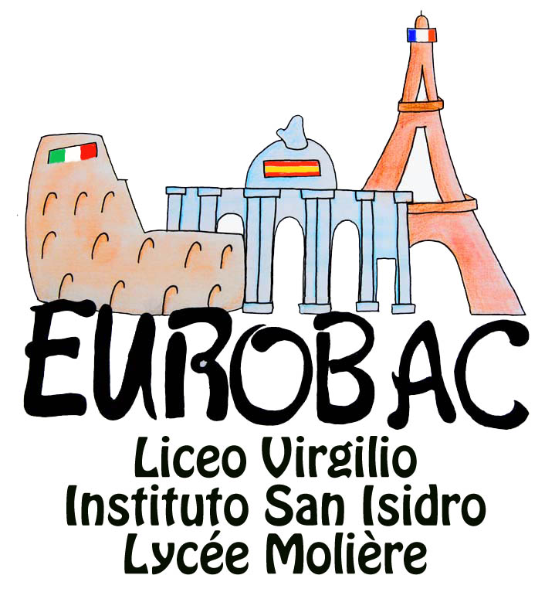
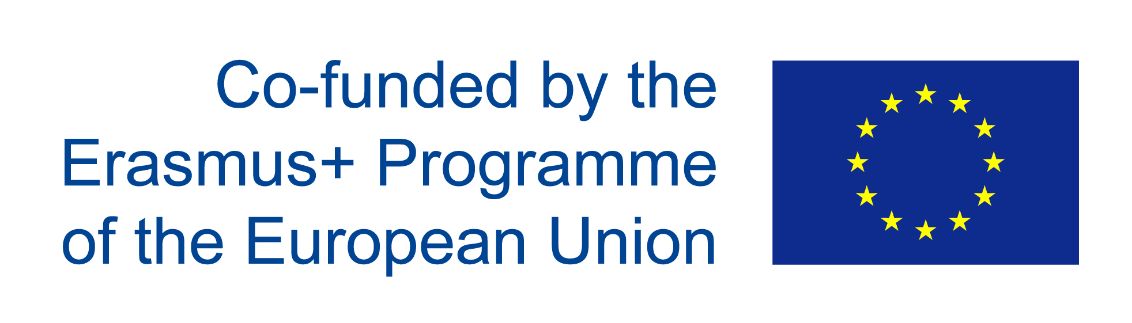

- RENCONTRE EUROBAC - ESCALE 1 : PARIS
- WEEK- END EN FAMILLE
ACCUEIL des étudiants au LYCEE MOLIERE à 12h30
- lundi 25 janvier
MATIN  9h00-10h00  10H30  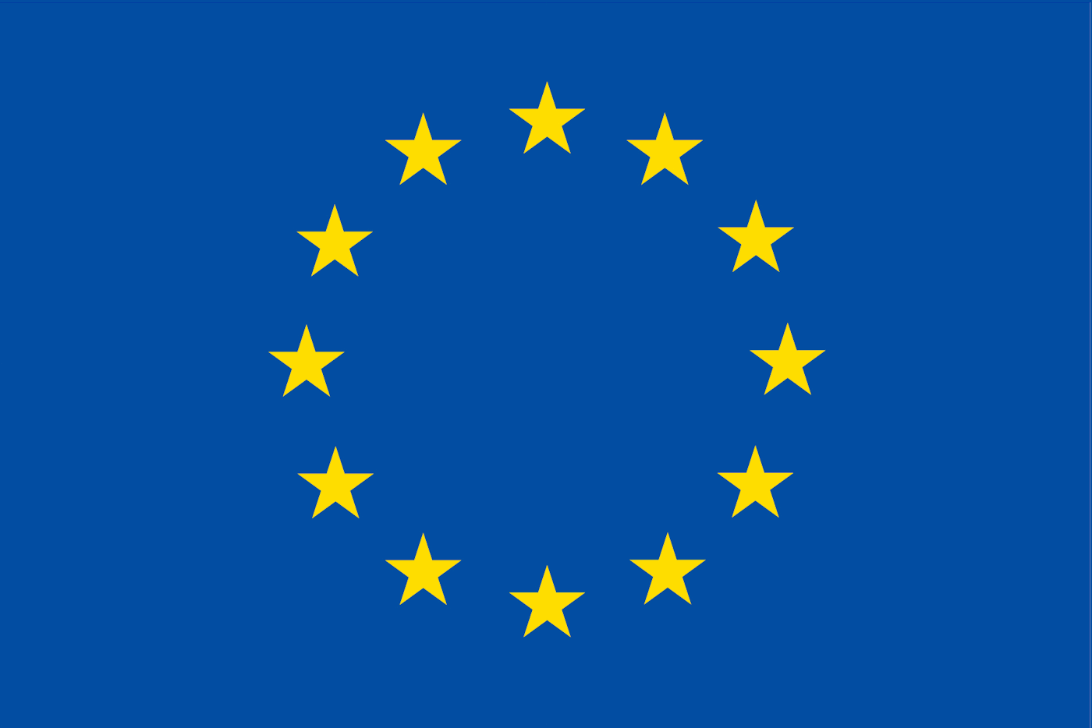  11h30  L’Europe aujourd’hui | Matinée d’ouverture de la Semaine Eurobac  Les Parisiens exposent : « Touché par une œuvre »  CONFERENCE – DEBAT : invité : M. Pascal Durand, eurodéputé.  le rôle du Parlement européen dans le processus des décisions communautaires, les fonctions d’un eurodéputé, le sentiment d’appartenance à l’Europe.
APRES- MIDI  Parcours Eurobac | LES HAUTS LIEUX : Visite à la Tour Eiffel
- mardi 26 janvier
MATIN  9h – 10h  10h15 – 11h15  11h15 – 12h10  En deux groupes  12h10 – 13h10 | Petit déjeuner d’accueil offert aux correspondants madrilènes et romains.  Les correspondants assistent aux cours des lycéens français.  Les Madrilènes exposent : La révolte étudiante de 1956 à Madrid.  Les Romains exposent : L’Italie et la littérature années 50.  Déjeuner Eurobac
APRES- MIDI  14 h – 16h  Parcours Eurobac | Sortie commune en BATEAU MOUCHE  AU FIL DE L’EAU : Introduction: « Quand la Seine rencontre Paris » & Les actualités de la Seine.
- mercredi 27 janvier
MATIN | Visite du Musée du Louvre.  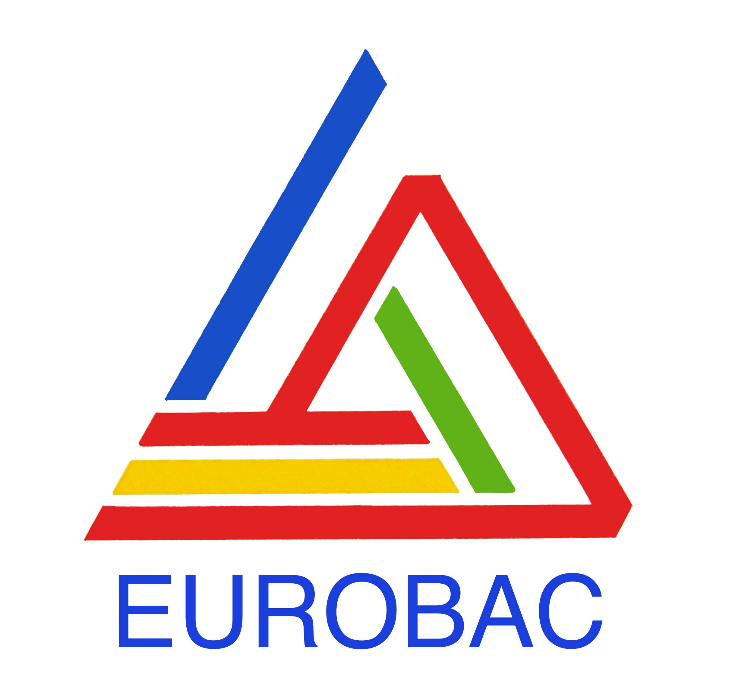
APRES-MIDI | Enquête EUROBAC dans les rues de Paris.
- jeudi 28 janvier
MATIN | Visite du Musée d’Orsay.
APRES- MIDI  Parcours Eurobac | LES HAUTS LIEUX : la Butte Montmartre.
- vendredi 29 janvier
MATIN  9h00-10h00  10h00 | Matinée de clôture de la Semaine Eurobac  Les Madrilènes exposent : Paris des années 50 à travers « Le ballon rouge » & la révolte d’étudiants de 1956 à Madrid.  La Direction de l’établissement & les élèves Erasmus parisiens closent la Semaine Eurobac Paris.  Photo de groupe.
du samedi 23 au vendredi 29 JANVIER 2016

